**Практическое занятие №10**

**Использование БЭМ методологии с использованием flexbox**

На примере формы из реального тестового задания, рассмотрим, как верстать по **БЭМ**, используя **flexbox**. Это требование исходит от работодателя. Цитата из ТЗ: "Старайтесь верстать без фреймворков (желательно на **flexbox**), просто и понятно: избегайте громоздких конструкций и лишнего кода, используйте методологию **БЭМ**."

**Практическое задание №1.**

Фрагмент макета секции с формой

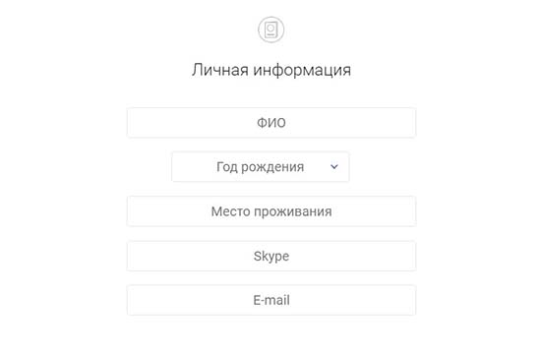

Правила верстки:

1. Разделить макет на логические секции
2. Каждую секцию начинать с тега **section**
3. Отделять секции и **CSS** правила друг от друга, пустой строкой
4. Каждому тегу присвоить класс
5. Название класса для блока или элемента, отвечает на вопрос - *Что это*?
6. Имя модификатора отвечает на вопрос - *Какой*?

HTML разметка

Создайте разметку, определите вложенность блоков и придумайте названия классам. В представленном ниже коде, у нас имеются два строчных тега - *h2* и *input*. Строчные теги создают проблемы - пытаются занять всю доступную ширину, не дают установить цвет фона и размеры у всего блока.

 <section class="info">  
    <div class="info__icon"></div>  
    <h2 class="info__title">Личнаяинформация</h2>  
    <div class="info__form">  
        <form>  
        <input class="info__input info__input_long" placeholder="ФИО">  
        <input class="info__input info__input_short" placeholder="Годрождения">  
        <input class="info__input info__input_long" placeholder="Местопроживания">  
        <input class="info__input info__input_long" placeholder="Skype">  
        <input class="info__input info__input_long" placeholder="E-mail">  
        </form>  
    </div>  
</section>

Необходимо переопределить строчный элемент в блочный или строчно-блочный, в **CSS** правилах.

 display: block; // длятега input  
display: inline-block; // длятега h2

Логика вложенности и названия блоков

Мы видим секцию с личной информацией, так и называем класс секции - **info**. Секция состоит из трех дочерних элементов:

 иконка // название класса info__icon  
заголовок // info__title  
форма // info__form

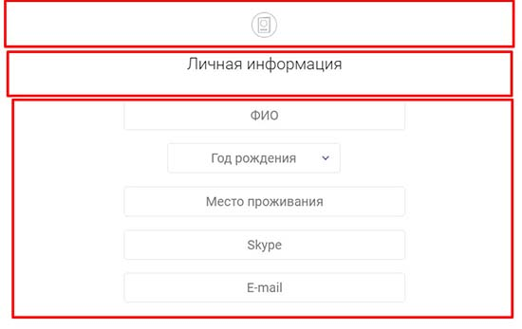

Суть в названии классов по **БЭМ**, состоит в принадлежности дочернего элемента к родителю. Нельзя назвать элемент, **icon**. Это не просто какая-то иконка, а иконка из секции **info**.

Дочка и родитель в одном лице

Блок **info__form**, у нас особенный - он вложен в секцию **info**, но в тоже время, содержит поля формы. Название этому явлению - **многоуровневая вложенность**. Блок с формой, несет чисто оберточную функцию для инпутов, чтобы легко можно было задать внешние отступы. Ведь строчные инпуты ведут себя, как дочерние элементы. Причем второй инпут, короче всех остальных и отличается только шириной.

Задаем один класс для всех инпутов с одинаковыми свойствами, кроме ширины - **info__input**. Обычныминпутам, добавим модификатор **info__input_long**, а короткому инпуту - модификатор **info__input_short**. Напомню, что модификатор по **БЭМ**, должен отвечать на вопрос - *Какой*?

 <div class="info__form">  
    <form>  
    <input class="info__input info__input_long" placeholder="ФИО">  
    <input class="info__input info__input_short" placeholder="Годрождения">  
    <input class="info__input info__input_long" placeholder="Местопроживания">  
    <input class="info__input info__input_long" placeholder="Skype">  
    <input class="info__input info__input_long" placeholder="E-mail">  
    </form>  
</div>

CSS правиладлямодификаторов

 .info__input_long {  
    width: 520px;  
}  
  
.info__input_short {  
    width: 320px;  
}

CSS код

В **HTML** разметке создается грубая структура сайта, в **CSS**, мы уже размещаем элементы, согласно макету. Рассмотрим позиционирование элементов. В нашей секции, два флексовых контейнера.

 .info {  
    display: flex;  
    justify-content: center;  
    align-items: center;  
    flex-direction: column;  
    margin-top: 77px;  
    height: 100%;  
}  
  
  
.info__form {  
    display: flex;  
    justify-content: center;  
    flex-direction: column;  
    height: 100%;  
    margin-top: 50px;  
}

**Практическое задание №2.**

Сверстайте форму по образцу с учетом **БЭМ** и **flex** технологии. Сделайте **HTML** разметку, опираясь на схему.

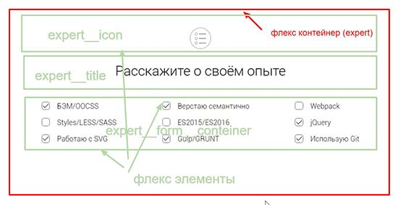

Элемент **expert__form-container** - контейнер и элемент одновременно.

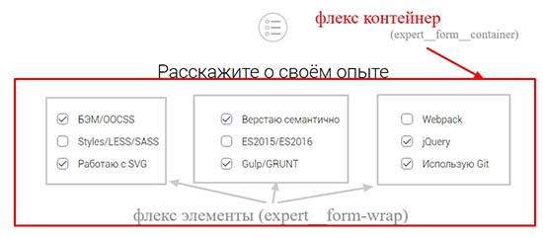

Все флекс элементы **expert__form-wrap** - также являются и контейнерами.

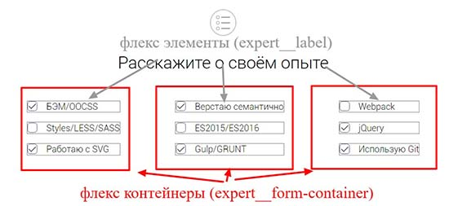

Все флекс элементы **expert__form-wrap** - также являются и контейнерами.



Выполненное задание покажите преподавателю.